COVID-тан кейінгі цифрлық әлемге қажетті XXI ғасыр
С дағдылары

КҮН 1

Тамос Халықаралық мектебі (Алматы)
2024 жылдың 28-ші маусымы.
Lance G. King

lance@taolearn.com
www.taolearn.com
Lance King

COVID-тан кейінгі цифрлық әлемге қажетті XXI ғасыр С дағдылары

Пандемияның пайдалы тұстары:
- Оқушылардың 20% оқу үлгерімдерін жақсартты;
- Олардың барлығы дерлік Covid-тан кейінгі цифрлық әлемде табысқа жету үшін қажетті дағдыларға ие өзін-өзі басқара алатын керемет оқушылар болды;

2030-ға қарай:
- Көліктер, автобустар, таксилер, пойыздар, ұшақтар, азық-түлік жеткізу, дәрігерге бару, банк жұмыстары, құқықтану, бөлшек сауданың көп бөлігі автоматтандырылады;
- Жасанды интеллект күнделікті өмірдің бөлігіне айналады;
- Қызметкерлердің көпшілігі нақты жобаларда ғана келісімшарттар бойынша бірлесіп жұмыс жасайтын онлайн фрилансты таңдайтын болады;
- Топта жұмыс жасауға іріктеу барысында жұмысшы бойындағы дағдыларына, тәжірибесіне және әлеуметтік желіге сүйене отырып таңдалынатын болады;
- Әлеуметтік желідегі тұлғалық шынайы өмірдегі тұлғалық сияқты маңыздылыққа ие болады.
- Ең көп төленететін адам бойындағы дағдылар: зерттеу,талдау, шындықты анықтай алу, трендтерді болжай алу, жаңа ортаға тез бейімделу, шығармашылық қасиеттер және қиындықты шеше алу қабілеті болады.

"Әлемдік экономика енді адамдарды білімі үшін ғана емес сол білімін өмірде қолдана алуына байланысты марапаттайды" – Andreas Schleicher, PISA, ЭЫДҰ

PISA 2025 цифрлық әлемде оқушылардың цифрлық құралдарды пайдалана отырып, өзін-өзі басқаратын оқытуға қатысу қабілетін өлшеуге бағытталған инновациялық оқыту саласын қамтиды.

XXI ғасыр С дағдылары бойынша Қазақстандық ұлттық оқу бағдарламасының санаттары | XXI ғасыр С дағдылары-ішкі санаттар
КОММУНИКАЦИЯЛЫҚ ДАҒДЫ | - Тіл білу дағдысы
 | - Әлеуметтік дағды
МӘСЕЛЕНІ ШЕШУ және ШЕШІМ ҚАБЫЛДАУ ДАҒДЫСЫ | - Ұйымдастыру қабілеті
 | - Шешім қабылдау қабілеті
ТОПТЫҚ және ЖЕКЕ ЖҰМЫС ЖАСАУ ДАҒДЫЛАРЫ | - Метакогнитивті дағды
 | - Мінез-құлық
 | - Топтық қабілет
 | - Оқу қабілеті
ЗЕРТТЕУ ДАҒДЫЛАРЫ | - Зерттеу қабілеті
 | - Медиа қабілет
АКТ САЛАСЫНДАҒЫ ДАҒДЫЛАР | - Есептік ойлау қабілеті
СЫНИ ОЙЛАУ ДАҒДЫСЫ | - Сыни ойлау қабілеті
БІЛІМДІ ШЫҒАРМАШЫЛЫҚТА ҚОЛДАНУ ДАҒДЫСЫ | - Идея қалыптастыру қабілеті
 | - Адаптивті ойлау дағдылары

XXI ғасыр С дағдылары бағдарламасының мақсаты:
- Өзін-өзі басқара алатын оқушыларды көбейту:
  - 21 ғасыр C дағдыларының толық бағдарламасын үйрету арқылы;
  - Оқушылардың 21 ғасыр C дағдыларын мектептегі барлық пәндерден үлгерімдерін жақсартуға қолдануларын бақылау;
  - 1-12 сынып аралығында оқушылардың арасында өздігінен оқуды тұрақты практика жүзінде дамыту арқылы;
- Мектептегі және одан тыс уақыттағы жетістіктерін толықтай өздері басқаратындықтарын түсінуге көмектесу;

Кез-келген 21 ғасыр C Дағдылары бағдарламасы студенттердің назарын олардың бақылауындағы жетістіктерін арттыру факторларына аударуға бағытталған.

21 ғасырдың С дағдыларын дамытудың үш негізгі кезеңі:
1. Құзыреттілік - оқушы қабілетті қайталайды және қарапайым мазмұнды қолдана отырып сол қабілетті қалай жақсы қолдануға болатындығын үйренеді;
2. Тәжірибе - содан кейін оқушы күрделене түсетін пәндік мазмұны бар дағдыларды қолдануға машықтанады және қажет болған кезде сол дағдыларды қолдана білуді үйренеді;
3. Шеберлік – оқушы үйренген қабілетті мұғалім мен сыныптың көмегінсіз қолдана алатын болады;

2 тапсырма: Оқу қиындықтарын анықтау
- Төрт оқу тобына кіріңіз
- Оқыту бағдармаламасының әр тобы қабырғаларға/тақталарға әр сынып үшін бір беттен Gd1-12 деп белгіленген 12 бетті орналастырды
- Сынып деңгейіндегі топтарға қосылыңыз
- Әрбір сынып тобында – оқушылар үшін оқу жылындағы ең маңызды оқу мәселелері қандай екенін талқылаңыз – өтпелі кезең мәселелерін де, бағалау мәселелерін де қарастырыңыз.
- Барлық оқу мақсаттарын маңыздылығы бойынша орналастырыңыз - ең маңызды үшеуін таңдаңыз
- Бағалау парағына үш негізгі оқу мақсатын жазыңыз

3-тапсырма: оқыту мәселелерін шешу үшін 21 ғасырдағы дағдыларды
- Бір сынып топтарынан шығып, жұптасып, оқу серуеніне барыңыз, әр бетте жазылғандарды оқып шығыңыз, барлық 12 бетті қараңыз және қайталауды іздеңіз. Қарап шыққан сайын, жыл сайынғы тапсырманы нақтырақ көрсетуге тырысыңыз.
- Кез келген сынып деңгейін таңдап, не жазылғанын қараңыз және оқушыларға биылғы оқу жылы алдында тұрған нақты оқу тапсырмасын орындауға көмектесетін нақты 21-ғасыр С дағдылары қандай болатынын талқылаңыз.
- Оқушыға бұл белгілі бір дағдыны қашан үйрену керек болатынын қарастырыңыз, сонда сіз оны қажет кезде қолдануға ұсына аласыз.
- 21-ғасыр C дағдысын Post-it жазбасына жазыңыз және оны үйрену қажет болғанда сәйкес бағалау бетіне жабыстырыңыз.
- Қайталау
- Қандай дағдылар қажет екенін нақты көрсетіңіз - әрбір оқу тапсырмасын орындау үшін оқушы нені білуі керек?

4-тапсырма: Оқыту мәселелерін шешу үшін 21-ғасыр С дағдыларын картаға түсіру
- Тағы бір шолу жасаңыз, барлық беттерді қарап шығыңыз, қайталанатын дағдыларды табыңыз, ең ерте ескертпелерді сақтаңыз және кез келген кейінгі көшірмелерді алып тастаңыз
- Әр оқу тобында 12-сынып топтарына оралыңыз және өз парақшаңызды тақтадан алып тастаңыз
- Парақшаңыздағы барлық Post-it стикерлерін талдаңыз, қайталанатынын алып тастаңыз
- Өз сыныбыңыз үшін 21-ғасыр ең жақсы 10 С дағдыларын таңдаңыз
- Оларды парақшаңызға жазыңыз, парақшаны қабырғаға қайта іліңіз
- Бағаларды қайталану мақсатына қайта қарап шығыңыз, ең ерте ескертпелерді қалдырыңыз, кейінгілерді сызып тастаңыз
- Енді сізде бастапқы жоспар бар, келесі қадам - ​​шешім қабылдау:
- Кім, қашан, қайда және қалай?

21-ғасыр С дағдыларын оқытудың екі бөлімі:
1. Айқын оқыту:
  - 21-ғасыр әрбір С дағдыларын қолдану бойынша оқушылардың қабілеттілігін дамыту мақсатында оқу уақытын бөлу
  - Пәндік сабақтардың ішінде немесе одан тыс қарапайым мазмұнды қолдану арқылы қабілеттілік артады.
2. Жанама оқыту:
- Сұрауға бағытталған мазмұнды сабақтар арқылы оқушыларға 21-ғасыр C дағдыларын үйренуге мүмкіндік беріңіз.
- 21-ғасыр С дағдыларын пән сабақтарында пәндік мазмұнды пайдалану арқылы меңгеру деңгейіне дейін дамыту және жетілдіру

1 бөлім – 21 ғасыр С дағдыларын айқын үйрету:
  - 5-6 сынып оқушыларының сабақ кестесіне аптасына 1 сағ «Қабілеттерді үйрену» сабағын енгізу;
  - «Қабілеттерді үйрену» бағдарламасы оқушылардың дамуына сәйкес келетіндіктен барлық оқушылар негізгі когнитивті, метакогнитивті, әлеуметтік және эмоционалдық дағдыларды (21 ғасыр С дағдыларын) керек кезде пайдалануды үйрету;
  - «Қабілеттерді үйрену» бағдарламасының мақсаты оқушыларға 21 ғасыр С дағдыларын "қалай жақсы" пайдалану керектігін көрсету;
  - Әр оқушы оқу кезінде, әлеуметтік және эмоционалды қиындықтармен кездескенде сол қиындықтарды шешу үшін осы 21 ғасыр С дағдыларын қолдануды үйрету;

2 бөлім – 21 ғасыр С дағдыларын жасырын үйрету:
- Оқушылар күнделікті сабақтар барысында 21 ғасыр С дағдыларын үйренеді, машықтанады:
  - Мұғалімдер оқушылардың сыныптағы оқу мәселелерін шешу үшін қажетті 21 ғасыр С дағдыларынан белгілі бір құзыреттілікке ие болатынына сенімді бола алады;
  - Мұғалімдер сұранысқа ие оқытуға,проблемалық оқытуға, тәжірибелік оқытуға, тәуелсіз және қашықтықтан оқытуға негізделген әдістерді көбірек қолдануға тырысатын болады;
  - Оқушылар осы әдістерді қолдана отырып күнделікті пәндерді меңгеруден жетістіктерге жететін болады;
  - Оқушылар болашақ оқуларына, жұмыстарына, бизнес жолдарына қажетті осы 21 ғасыр С дағдыларын шыңдайтын болады;

5-тапсырма: Дағдылар мен құзыреттілікті дамыту картасын жасау
12-сынып деңгейіндегі топтарда болыңыз, жұпта жұмыс жасаңыз, бірлесіп жұмыс істеу үшін деңгей парағынан бір дағдыны таңдаңыз
- Зерттеу жүргізіңіз, басқа адамдардың сіздің нақты дағдыларыңызды қалай қолданатынын, жаттықтыратынын немесе үйрететінін біліңіз.
- Кез-келген мұғалім құзыреттілікті дамыту үшін кез келген мазмұнды пайдалана отырып , оқушыларды осы дағдымен алғаш рет таныстыру үшін пайдалана алатын бір әмбебап жаттығуды әзірлеңіз
- Содан кейін оқушыларға сіздің пәндік сабақтарыңыздың бірінде осы дағдыны қолдана отырып орындайтын бір жаттығуды жасаңыз
- Және сіздің пәніңіз бойынша электрондық кестеге дағды мен сол жаттығуды да жазыңыз

Мыс. 11 сынып үшін жаттығу интернетте "кеңейтілген іздеуді" қалай жүргізуге болады?
- Әріптесіңізбен жұмыс жасаңыз
- Іздеу жүйелерінен екі «кеңейтілген іздеу» нұсқаулығын табыңыз және олардың әрқайсысын қарап шығыңыз – олардың әртүрлі іздеу жүйелеріне қатысты нұсқаулықтар екеніне көз жеткізіңіз
- Қарау кезінде әр негізгі сәттен кейін трансляцияны тоқтатып төмендегі кестеге жазыңыз
- Аяқтағаннан кейін жазбаларды салыстырыңыз және әріптесіңіздің негізгі ойларын өзіңіздің де кестеңізге жазыңыз .
Іздеу жүйесі ..................................................
Видеоның URL мекенжайы .....................................................
Негізгі ойлар .........................................................
Осы сәттен бастап әр іздеу кезінде іздеу көлемін азайтудың кейбір әдістерін қолданғаныңызға көз жеткізіңіз

Дербес оқушыларды дамытуда:
- Мұғалімдер «үйретуді» шектеп сабақта дербес оқудың орын алуына мүмкіндік жасауды үйренің керек
- Өз бетінше оқыту дағдыларын қолдану мүмкіндігіне ие болғаннан кейін ғана оқушылар тиімді өз бетінше оқитын болады

Әлеуметтік желі қабілеттері:
Сезім және көзқараспен бөлісе отырып біз қабылдаймыз:
- 7% сөздерден
- 38% дауыс тембрінен
- 55% дене мен келбеттен - Albert Mehrabian (1967)

10 жасқа келген кезде әр оқушы білу керек:
- Өзінің жеке қасиеттері мен құндылықтарын,офлайн өмірде тұлға ретінде кім екенін және кім болғысы келетінін
- Бедел мен кейіпкер арасындағы айырмашылықты, шын өмірде және онлайн режимдегі тұлғалықтарын
- Күшті, мақсатқа бағытталған және олардың қадір-қасиетін көрсететін онлайн тұлғаны жасауды
- Бой түзеуге позитивті, шабыттандыратын адам табуды
- Қызығушылықты этикаға қатысты дұрыс таңдай алуды
- Онлайн және офлайн режимінде болатын берік қарым-қатынастарды орнату
- Тұрақты, жоспарланған цифрлық демалысты өткізу

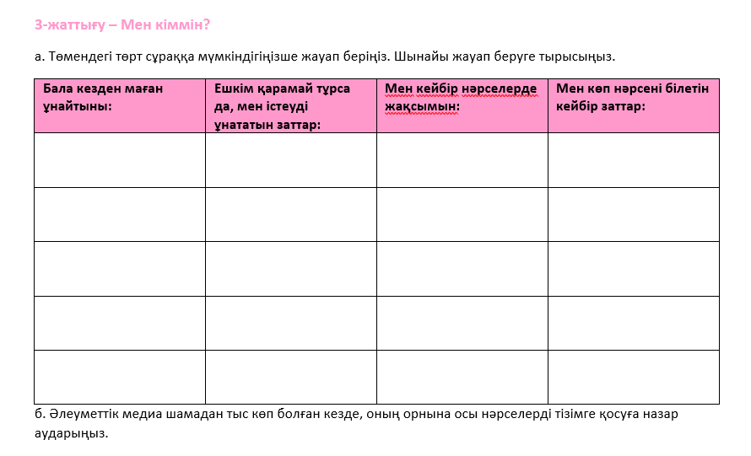

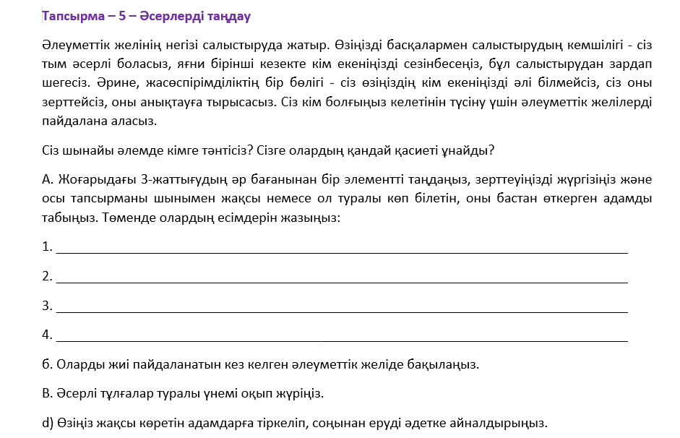

Метакогнитивті дағдылар-рефлексия, ойлау туралы ойлау, оқу туралы оқу
- Метакогнитивті білім - оқушылардың өздерінің қалай үйренетінін байқауы және үйренуі - ойлау және оқыту стратегиялары, сәтті оқуға қол жеткізу үшін қолданатын әдістер мен дағдылар
- Метакогнитивті тиімділік - оқушылар бұл білімді оқу үлгерімін арттыру, тиімсіз стратегияларды өзгерту, жаңа әдістерді сынау, жаңа дағдыларды меңгеру үшін пайдаланады

Дауыстап ойлау процестерін қолдана отырып метакогнитивті білімді дамыту:
- "Оқушы" -басқатырғышпен жұмыс істейді және барлық ішкі диалогын естуге мүмкіндік береді, ол әр сөзді және оның басына келген әрбір ойды дауыстап айтады
- "Мұғалім" - басқатырғышта жұмыс істемейді, тек "оқушыны" мұқият тыңдайды және оны сөйлеуді жалғастыруға шақырады - "сөйлей бер, сөйлей бер" деген сияқты сөздер айтып, сұрақтар қояды:
  - оқушының не ойлайтыны, басқатырғышта қандай қиындықтар туындайтыны және оларды қалай жеңетіні туралы
  - жұмбақты шешуге емес, ойлау процесіне бағытталған сұрақтар
  - "МҰҒАЛІМ "" ОҚУШЫҒА " ЖАУАП ТАБУҒА КӨМЕКТЕСПЕУІ КЕРЕК

6 тапсырма: процесті түсіну арқылы метакогнитивті білімді дамыту
- Жоғарыдағы жаттығуларда қиын болған сәт болса
  - Өзіңізге не айтқаныңызды әріптесіңізге айтыңыз
  - Нені елестеткеніңізді айтыңыз
  - Сол қиындықтан өту үшін не істегеніңізбен бөлісіңіз?
- Бұл визуалды басқатырғыштарды шешу процесі
- Шәкірттеріңізге осыны үйретіңіз

Метакогнитивті дағдыларды дамыту үшін түсінуді бағалауды қолдану:
- Сабақтың кез келген кезеңінің соңында қоюға болатын сұрақтар
  - Жұмыс барысындағы және соңындағы мақсаттарына қол жеткізді ме?
  - Олардың дәлелі қандай?
    - Бұл шынымен мұғалім ретінде білуіңіз керек нәрсе ме?
  - Әзірге нені түсінбеді?
  - Қандай сұрақтары бар?
- Бұл бағалауды метакогнитивті оқытуға айналдырады-білім мен түсініктегі олқылықтарды тану.
- Оқушыларға әлі білмейтін нәрселерді байқауға үйрету оларды шынымен білетіндерін дәлелдеуге мәжбүр етуден гөрі әлдеқайда пайдалы

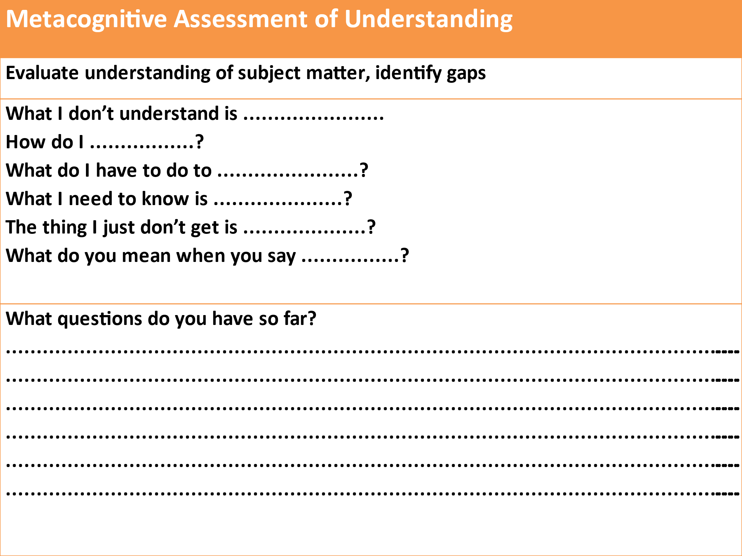

21 ғасырдағы С дағдылары бағалау:
- 21 ғасыр С дағдылар бағдарламаңыз жақсы жұмыс істегенде байқайтыныңыз:
- студенттердің барлық пәндері бойынша оқу тиімділігін артады
- қалыптастырушы ,қорытынды бағаларда және маңыздыемтихандарда олардың үлгерімі жақсарады
- жеке оқытуды басқару қабілеті жақсарады

XXI ғасырдың қабілеттерінің жаңа бағалауын пайдалану арқылы метакогнитикалық дағдыларды дайындау:
- Өз жұмысын дұрыс бағалау ойлау үшін XXI ғасырдың қабілеттерінің барлығы үшін бір басу жасау керек:
  - ¡ Студенттерге өзінің XXI ғасырдың қабілеттерінің дайындалуын бағалауына жатты білікті жасау
    - ¡ Бұл үшін сізге алдымен барлық XXI ғасырдың қабілеттері үшін Біліктілік бағдарламасы қажет
    - ¡ Содан кейін сізге барлық XXI ғасырдың қабілеттерін алу үшін бір дайындалу рубрикасы қажет

7 тапсырма: 21 ғасыр С дағдыларын шыңдау
электрондық кестеге шеберлік бағанын қосыңыз
"Шеберлік" - бұл сіз мектепте - 12-сыныптың соңында мұғалімнің қолдауынсыз көретін осы дағдыны өз бетіңізше пайдаланудың ең жоғары деңгейі:
"Біздің оқушылар мектепте оқуды аяқтаған кезде ......................... жасай алады”
Алдыңғы карта жасау жаттығуларынан 21 ғасыр С дағдыларыңызды алыңыз және осы дағды үшін шеберлік туралы мәлімдеме жасаңыз
Электрондық кестеге шеберлік туралы мәлімдемеңізді қосыңыз

Rubric for all 21st C skill development and assessment:
Құзіреттілік |  | Тәжірибе |  |  |  | Шеберлік
Бақылау | Қайталау | Бастау | Жасау | Жақсарту | Түсіну | Үйрету
Басқалардың қабілетті қолдануын бақылау арқылы үйренемін | Басқалардың қолданғанын қайталау арқылы үйренемін | Қабілетті өздігімнен пайдалануды үйренемін | Ұқсас жағдайларда қабілетті өздігімнен қолдана аламын | Әртүрлі жағдайда қабілетті қолдануды жақсартып жатырмын | Кез келген жағдайда маған қажетті қабілетті қолдана аламын | Қабілетті алдымен ойланып алусыз бірден қолдана аламын
Қабілетті қадамдарға бөле аламын | Қабілеттің бір қадамын бір уақытта жасаймын | Әлі де бір уақытта тек бір қадамды жасауды зерттеудемін | Барлық қадамдары бірге қолданудыүйреніп жатырмын | Мен әдетте бұл дағдыны бұрын қалай істегенімді айтпай-ақ пайдалана аламын. | Мен бұл шеберлікті бұрын қалай жасағанымды айтпай-ақ сенімді түрде қолдана аламын | Мен басқа студенттерге осы дағдыны қалай қолдану керектігін үйрете аламын
Мен бұл дағдыны өзім қолдануға тырысқанда, мен көптеген қателіктер жіберемін және көптеген сұрақтар қоямын | Мен әлі де қателіктер жіберемін және көмек сұраймын, бірақ мен өз қателіктерімді түзетуді жақсартамын | Мен қателіктерімді кейбір көмекпен түзете аламын | Мен өз қателіктерімді түзете аламын | Мен жіберген кез келген қателерді тез түзете аламын | Мен әдетте кез келген қателерді автоматты түрде түзете аламын | Мен жасаған барлық қателерді автоматты түрде түзетемін
Бұл шеберлікті пайдалану үшін маған көп көмек керек | Мен бұл дағдыны таныс жағдайларда біраз көмекпен пайдалана аламын | Бұл дағдыны пайдалану үшін маған әлі де кейде көмек қажет | Бұл дағдыны таныс жағдайларда пайдалану үшін маған енді көмек қажет емес | Кейде бұл дағдыны бейтаныс жағдайларда пайдалану үшін маған әлі де көмек қажет | Бұл дағдыны пайдалану үшін маған ешқашан көмек қажет емес | Мен бұл дағдыны бейтаныс жағдайларда ешкімнің көмегінсіз пайдалана аламын

21 ғасыр С дағдыларын өзін-өзі бағалау парақшасы:
21 ғасыр С дағдыларын өзін-өзі бағалау:
21 ғасыр дағдысы |  | Құзіреттілік |  | Тәжірибе |  |  |  |  | Шеберлік
 | Бақылау |  | Қайталау |  | Бастау | Жасау | Жақсарту | Түсіну! |  | Үйрету

Өзін-өзі бағалауды 21 ғасырдың дағдысы ретінде жақсарту:
- Оқушыларға өз нәтижелерінің сапасын дәл бағалауды үйрету үшін өзін-өзі бағалауды қолданыңыз, ол 21 ғасырдың барлық болашақ білім мен мансап үшін ең маңызды дағдысы
- Оқушылардың пәндік жұмыстарын бағалау кезінде:
  - олардан не істегендерін және нені жақсарта алатынын өзін-өзі бағалауды қосуды сұраңыз
  - оларға пәндік жұмысында да, өзін-өзі бағалау сапасында да кері байланыс беріңіз

21-сынып дағдыларын бағалаудың үш маңызды жолы:
21 ғасыр дағдыларын оқуға дейін және оқудан кейін жүйелі түрде студенттердің өзін-өзі бағалауы
Мұғалімнің сандық емес сапалық нәтижеге есеп беруі
Қажетті жауаптарды қалыптастыру үшін пәндік бағаларды әзірлеуде тиісті шеберлік деңгейін және 21 ғасыр дағдыларын қолдануды талап ету

КҮН 2

21-ші ғасырдағы аффективті C дағдылары – мінезді дамыту және психикалық денсаулықты нығайту:

Оқушылар алдымен оқу сенімнен басталатынын түсінуі керек

Тиімділік + Оқыту + Әрекет

1) Тиімділік олар алдымен өз әрекеттері арқылы жетістікке жететініне сенуі керек
- Үлгі алатын оқиғалар- төзімділік, табандылық, жаңашылдық, күш-жігер және ең бастысы оқу туралы әңгімелер
  - Түлектер – мектебіңіздің жетістіктері мен олардың дағдыларын егжей-тегжейлі көрсетіңіз
  - Қонақ спикерлер – табысқа жету үшін не қажет екендігі туралы сөйлесуге шақырыңыз
  - Жеке оқиғаларыңыз– студенттерге оқудағы табыстарыңыз туралы айтып беріңіз
- өзін-өзі бағалау – балаларды мінез-құлқынан гөрі мінезіне қарай бағалау
  - оң пікірлерді «болмыспен» байланыстырыңыз – «сен адал, еңбекқор адамсың»
  - теріс пікірлерді «әрекетпен» - «сіз өзіңізді жақсырақ ұйымдастыруыңыз керек» дегенге жатқызыңыз
- Айтқан сөзіңізді бақылаңыз
  - Болмайды деген нәрсені жойыңыз
  - Істеу керек нәрсеге көңіл бөліңіз

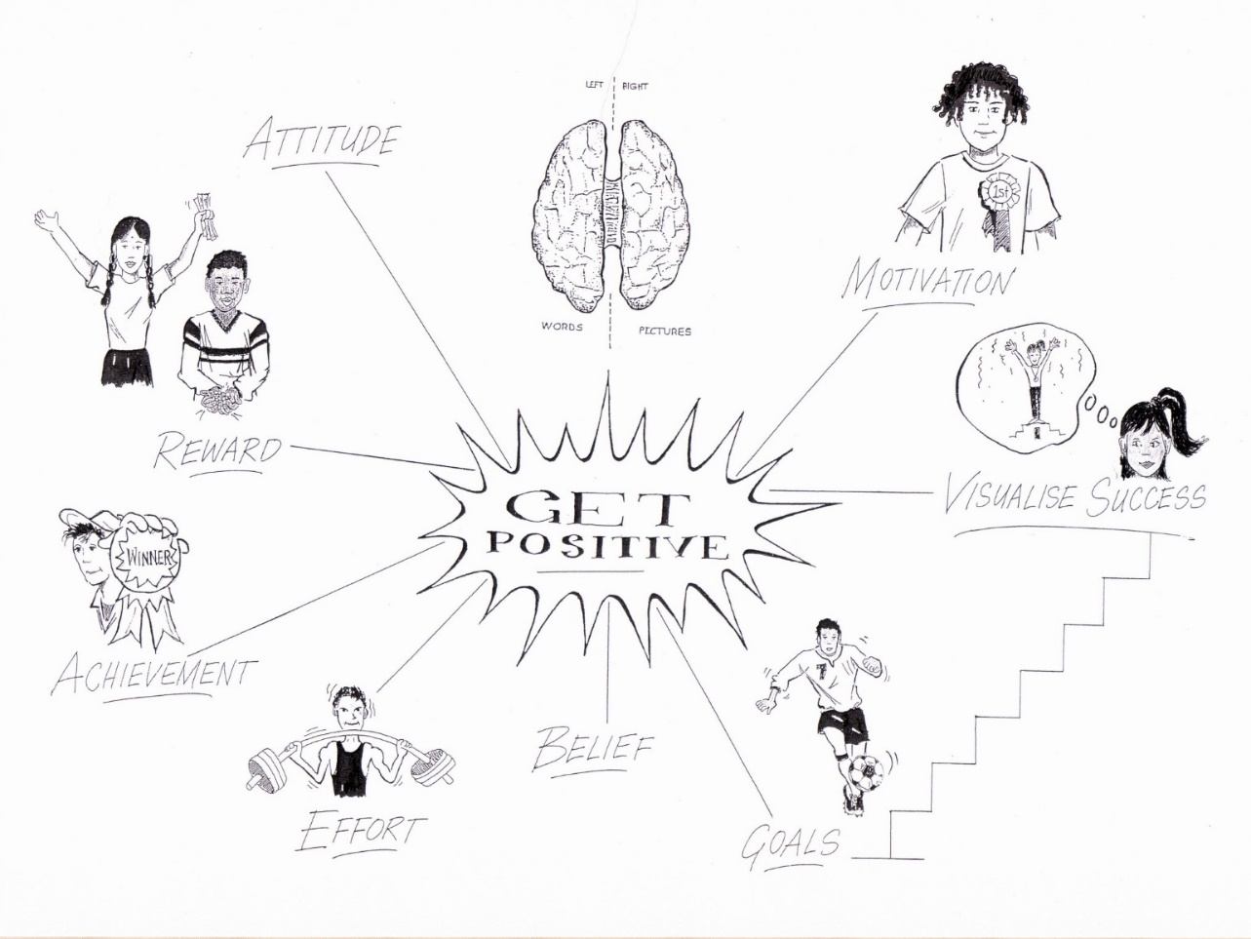

2) Оқыту олар білім алу мен мансаптық табысқа жету үшін қажетті 21 ғасырдағы барлық С дағдыларды меңгеруі керек
- Әр жылдағы оқушыларыңыз үшін негізгі оқу қиындықтарын анықтаңыз
- Оқушыларға әрбір оқу тапсырмасын орындауға көмектесетін 21 ғасыр С дағдыларын анықтаңыз
- Оқушыларыңызға 21 ғасыр С дағдыларын қолданбас бұрын егжей-тегжейлі үйретіңіз
- Олар Құзыреттілікке жеткеннен кейін, олардың пән сабақтарында 21-ші ғасырдағы С дағдыларын жаттығып, дамытатынына көз жеткізіңіз

3) Әрекет олар әрекет етуге, қателесуге және сәтсіздікке ұшырауға дайын болуы керек
11 тапсырма: Жетістік және сәтсіздік: | Не болды? | Жетістігіңіздің немес сәтсіздіктің себебі не болды? | Келесі қадамыңыз қандай болды?
Сіз өзіңізге мақсат қойып, оған жеткен уақытта..........
Сіз өзіңізге мақсат қойып, оған жетпеген уақытта.....

"Барлық үздік академиялық студенттер сәтсіздікті жақсы деп қабылдауды үйренді
Алайда ең төменгі үлгерімі бар барлық студенттер үшін ол нашар "

Сәтсіздікке реакция
Жақсы деп қабылдау | Нашар деп қабылдау
- Сәтсіздікті қабылдау,  - Өз басқаруыңда болған барлық әрекетке жауапкешілікті алу  - Жақсырақ жасай алатын тұстарыңды реттеу  - Өзгертулер енгізу  - Қажет болса қайтадан жасау  - Бірақ әр жасағанда өзгеріс енгізу | - Жүйені немесе мектепті кінәләу  - Өзгелерді кінәләу  - Елемеу  - Оны шешудің орнына «драма» жасау  - Сәтсіздікке апарар жолдан құтылудың амалын іздеу
Толық мақала осында www.taolearn.com/wp-content/uploads/articles/article88.pdf
Тест нәтижелерін олар күткеннен (немесе күткеннен) нашар алғаннан кейін, кейбір оқушылар
Нашар қабылдаушылар - мектепті, мұғалімдерді, ауа-райын, өздерінің мінездерін кінәлайды
Жақсы қабылдаушылар - олар дұрыс түсінбеген барлық сұрақтарға жауаптарды қайта жазады
- дәл қазір олардың дұрыс жауаптары бар екеніне көз жеткізу үшін
сізге қайта хабарласады
- сізден жақсарту үшін не істей алатынын сұрайды

Оқушыларға сәтсіздікті жақсы қабылдауды үйрету:
- Кез келген бағалау алдында-студенттерден нәтижеге жету үшін өз мақсаттарын қоюды
сұраңыз
2. Бағалаудан кейін-жақсы және жаман бағалаудың айырмашылығы туралы сөйлесіңіз
o оқушыларыңызға жақсы сәтсіздікке үйретіңіз
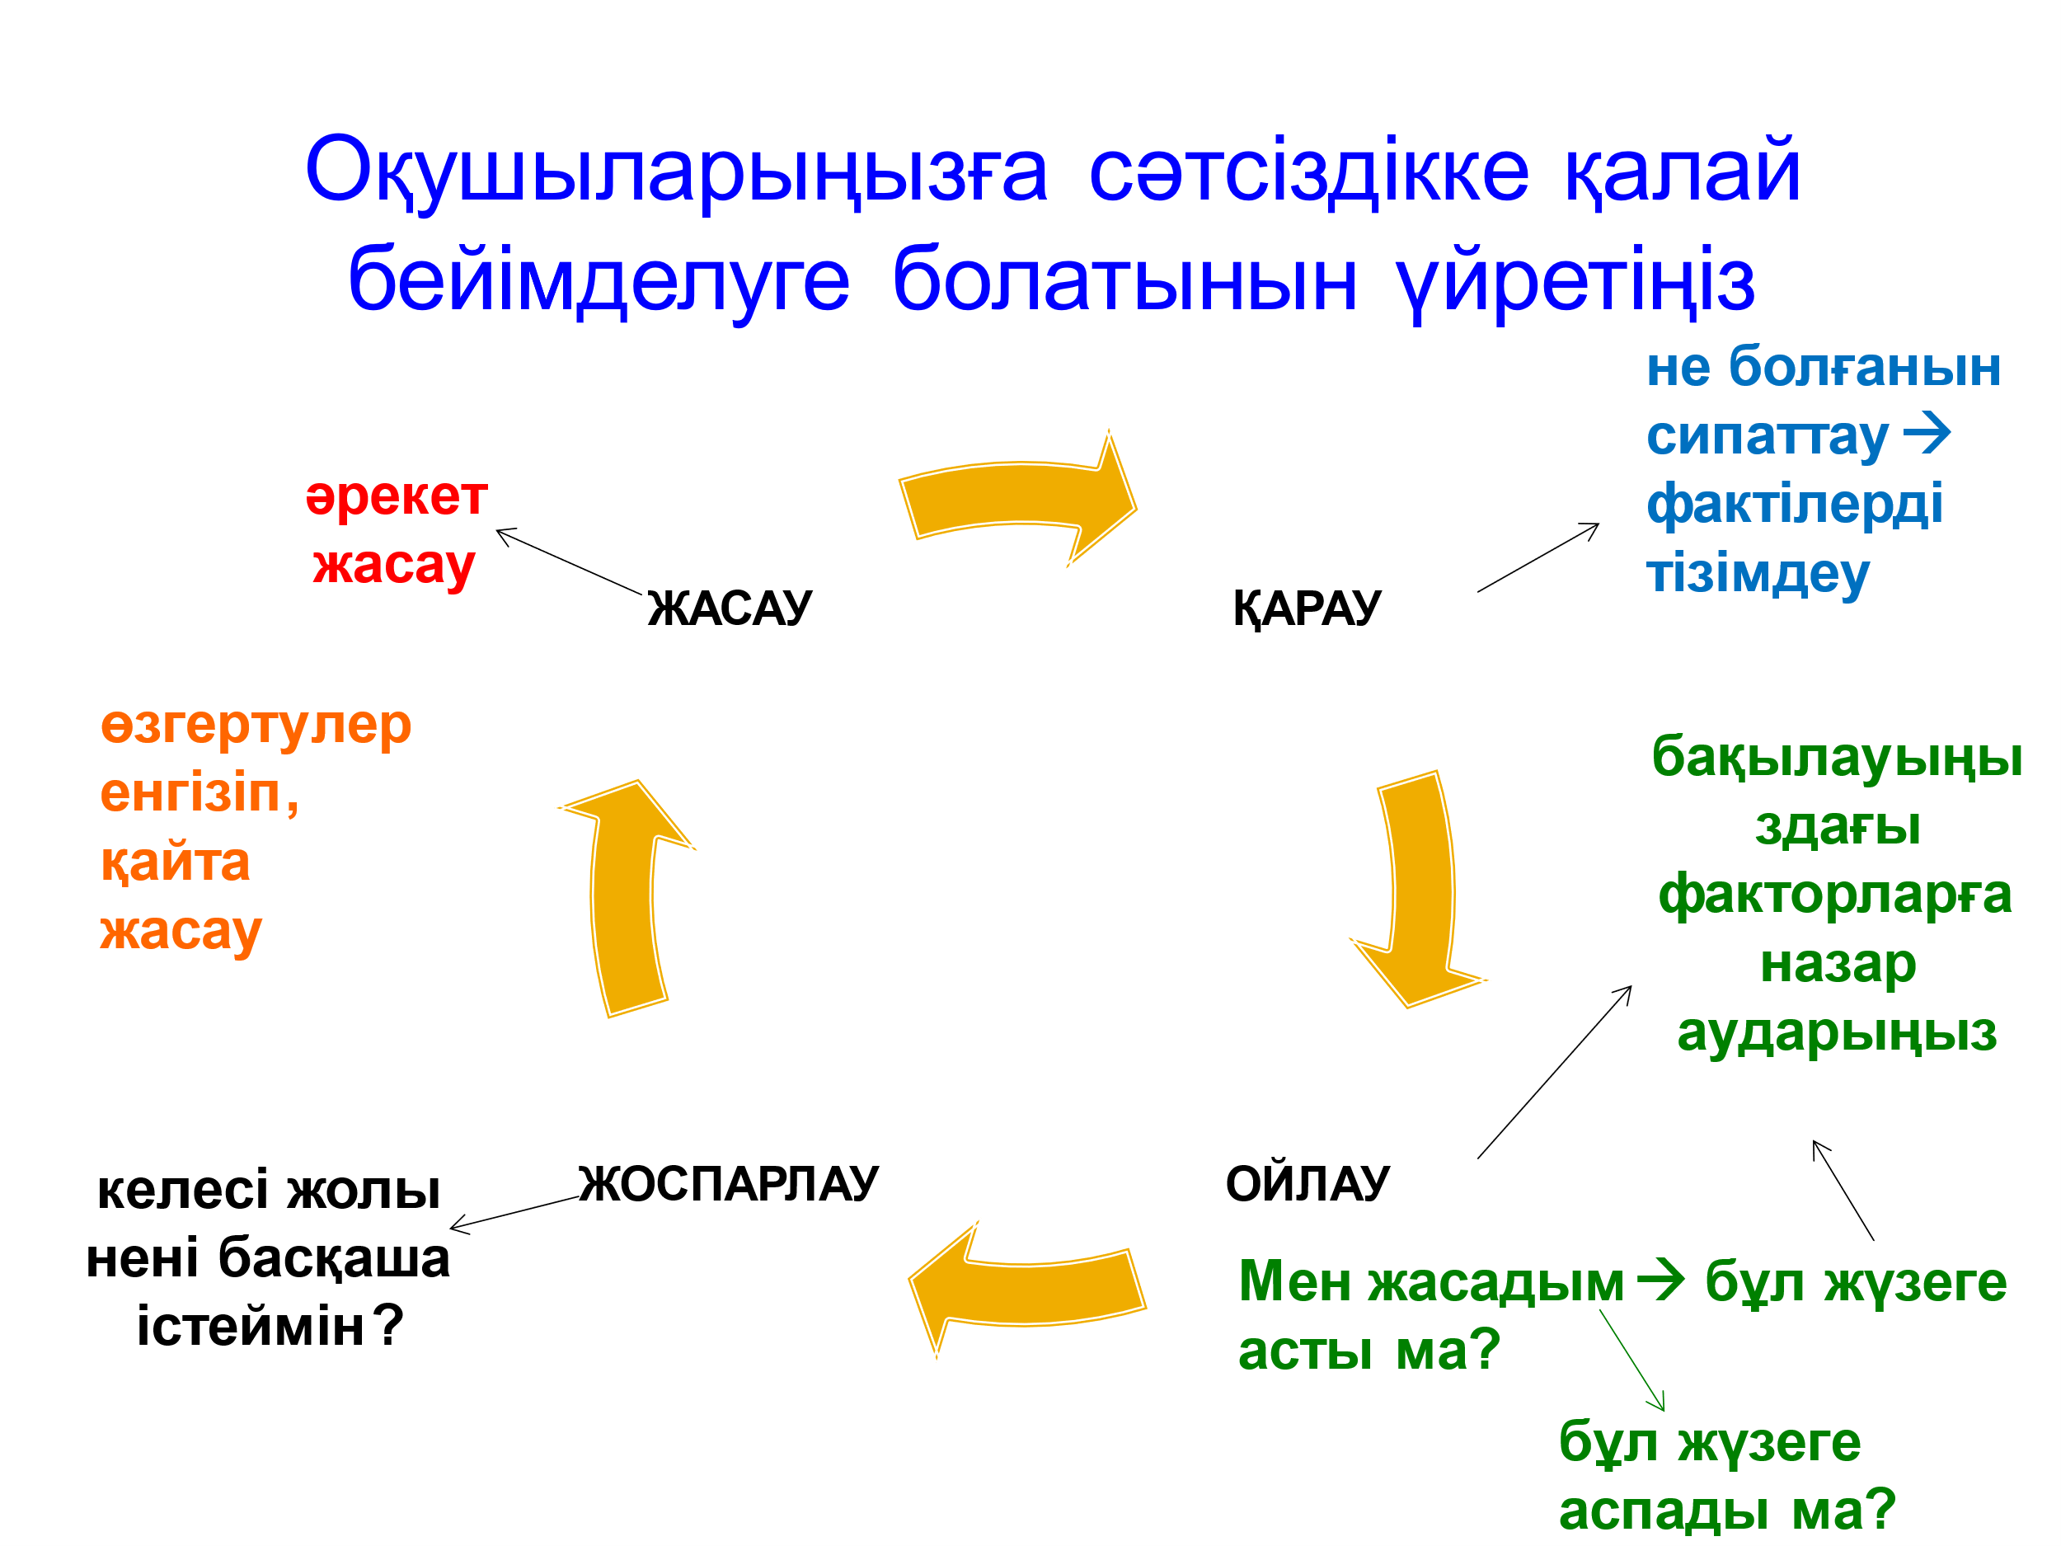

  - әр қатені қайта өңдеу үшін сабақта оған уақыт бөліңіз

Бәсекелестік және жоғары өнімділік дағдылары
- Осы сәтте болыңыз - «Дәл қазір осы жерде не болып жатыр?»
- Оқушыларды оқу сияқты терең зейінді қажет ететін мазмұнға негізделген әрекеттерге баулыңыз
- Оларға барлық жағынан жеке жетістіктерге жетуге қолдау көрсетіңіз
- Оларды жаңа қиындықтарды шешуге және кез келген сәтсіздікті мүмкіндік ретінде пайдалануға ынталандырыңыз
- Айыптаудан аулақ болыңыз
- Оқушыларға өз өнімдерінің сапасын дәл бағалауға үйрету - барлық болашақ білім мен мансап үшін 21 ғасырдағы ең маңызды С дағды
- Оқушылардың пәндік жұмысын бағалағанда көңіл бөліңіз:
  - олардан нені жақсы орындағанын және нені жақсартуға болатынын өзін-өзі бағалауды сұраңыз
  - оларға пәндік жұмыс бойынша да, өзін-өзі бағалау сапасы бойынша да кері байланыс беру
- Бақылауға болатын нәрселерді бақылаңыз

Профессор Кэрол Двек сәттілік пен сәтсіздікке атрибуция туралы
Күш-жігерге....  - "менің қажырлы еңбегім, табандылығым, талаптылығым"  - сіздің жетістігіңіз бен сәтсіздігіңізді Сіз басқаратын нәрсемен байланыстыру  - Кез-келген тест немесе бағалау прогрестің көрсеткіші, оқу мүмкіндігі | Қабілетке жатқызу....  "менің талантым, ақылдылығым, табиғи қабілеттерім....”  - жетістік пен сәтсіздікті өзі үстемдік етпейтін нәрсемен байланыстырады  - бұл жағдайда бағалау көбінесе сыни пайымдау және сәтсіздікке ұшырау мүмкіндігі ретінде қарастырылады

Қатты көңілді оқушыларды дамытуды әзірлеу:
- мақсатты құзыретті тойдаңыз, қабілеттің қабылдауына қатысты емес, көрінетін үлеу қолдауы
- оларды әкімші, экспертті оқушының барлық пәндерде оқу жетістіктілігін арттырудың ең ыңғайлы әдісі ретінде, оқу кезінде құбылықтарды дамытуға көмек көрсетіңіз

Ойлау тәсілдері
Вербалды | Невербалды
- сөздер  - логика  - ‘бір уақытта бір қадам’  - өз-өзімен сөйлесу  - талдау  - Фонетикалық жады  - алдымен мәліметтер | - суреттер  - интуиция  - ‘барлығы бірге’  - қиял  - образды тану  - көрнекі есте сақтау  - бірінші үлкен сурет
Бұл идеяларды шындыққа айналдыру | Әлі жоқ идеяларды жасау
Мәселені жақсы шешу екі түрлі ойлауды да қажет етеді

Математикадағы заңдылықтар:
Заңдылықты табу үшін сандар диаграммасын пайдаланыңыз, содан кейін қатарға көбірек сандар қосыңыз::
1, 3, 5, 7, 11, 13 ……………………………………………………………………………………………………………
4, 22, 26, 34, 38 ……………………………………………………………………………………………………………
9, 33, 39, 51 …………………………………………………………………………………………………………………
5, 25, 55 ……………………………………………………………………………………………………………………….
16, 20, 28, 32 ……………………………………………………………………………………………………………….
12, 18, 30, 40 ……………………………………………………………………………………………………………….
24, 36, 48, 60 ……………………………………………………………………………………………………………….
Не ерекшелігі бар;
60? ……………………………………………………………………………………………………………………………….
72? ……………………………………………………………………………………………………………………………….

ВAK және ‘оқыту стилі’
үйрену: | ойлау: | стиль:
қарау | суреттер | Визуалды (B)
тыңдау және айту | дыбыстар | Есту (A)
жасау | сезімдер | Кинестетикалық (K)

ВАК оқытудың стратегиясы
Визуалды: бейнелерді, фильмдерді, фотосуреттерді пайдалану, тақтада түстерді пайдалану, ескертулер, мәтіндегі, суреттердегі, плакаттардағы, диаграммалар мен графиктердегі негізгі ойларды бөлектеу, ақыл-ой картасын пайдалану, визуализацияны пайдалану, ым-ишараны, мимикаларды пайдалану, процестің блок-схемаларын жасау, бейнеге негізделген веб-сайттар , мысалы, YouTube

Есту: дауыстап оқу, подкасттарды тыңдау, жұмсақ аспаптық музыканы ойнау, сөйлесу, сипаттау, диктовка, пікірталас немесе дебат тудыру, сөздік ойындарды, сөзжұмбақтарды, әзілдерді қолдану, сұрақтар қою және оларға жауап беру, әңгімелер, мифтерді айту, метафораларды қолдану, ресми және ойдан құрастырылған сөздер, қонақ спикерлерге шақырулар, аудио сайттарда, мысалы, Хандық Академиясы

Кинестетикалық: тәжірибе, VR және AR, 3D модельдеу, қозғалыс, үзілістер, рөлдік ойын, драма, сұрақ-жауап ойындарын құру, далалық саяхаттар, семинарлар мен зертханалар, студенттер бір-біріне сабақ береді, шынайы өмірлік мысалдарды пайдаланады, заттарды ұстауға, ажыратуға және әкелуге мүмкіндік береді, бірге физикалық жайлылық, шөлдеу, аштық, мұражайларға, көрмелерге бару

Түсінуге және есте сақтауға үйрету стратегиялары
- Мультисенсорлық оқыту барлық оқушылар үшін әрқашан жақсы
- Мультисенсорлық оқыту барлық «оқыту стилін» қамтиды
- Әр сабақта барлық негізгі ойлардың оқушыларға келесі түрде ұсынылуын қамтамасыз етіңіз:
  - қарауға болатын және
  - естуге болатын және
  - жасауға болатын

Жады жақсы жұмыс жасайды:
- ассоциация мен байланыс арқылы
- барлық сезімдер арқылы
- заңдылықтв
- қадамдық шолу арқылы

Оқушыларыңыздың жадын 100 % дейін жақсартыңыз
- Әр сабақты алдыңғы сабақты қайталау арқылы бастаңыз
- Әр сабақты бес минуттық негізгі ойларды қайталаумен аяқтаңыз
- Аптасына бір рет оқушылар апта бойғы сабақтардың негізгі сәттерін қорытындылайды
- Айына бір рет олар апта сайынғы 4 есепті бір айлық есепке біріктіреді
- Бір айдағы барлық нәтижелерді қарап шығыңыз және ең жақсысын таңдап, ламинаттап, айлық нәтижелердің «кітабына» орналастырыңыз
Осы арқылы сіз өз пәніңіздің барлық негізгі тұстары туралы жадын нығайтасыз, сондай-ақ оқушыларға бұрын орындаған жұмыстарын есте сақтауға көмектесу үшін кез келген уақытта сілтеме жасай алатын пәніңіз үшін жиынтық ресурс жасайсыз

Студенттерді ақпаратты түсіру мәселесін неге оқыту керек?
- Ақпаратты көрсетілетін және меңгерілетін ақпаратты азайту үшін.
- Негізгі ақпаратты есептеуді жақсарту үшін.
- Университет үшін ең маңызды дағдылардан бірі ретінде.

Оқушыларыңызға есте қаларлық жазбалар құрастыруды үйретіңіз
- Қазіргі уақытта ештеңе білмейтін кез келген тақырып бойынша халықаралық жаңалықтарды табыңыз
- Оны оқып шығыңыз және кез келген әдісті қолданып негізгі ойларды қорытындылаңыз – 30 минут ішінде
- Серіктеспен жұмыс жасаңыз, тек жазбаларыңызды оқыңыз, серіктесіңізге жаңалықтарды түсіндіріңіз
- Ақпарат алмасыңыз, өз серіктесіңізді тыңдаңыз
- 24 сағаттан кейін мұны 7 күн бойы қайта-қайта жасаңыз
- Өзіңіздің жазба жүргізу әдісіңіздің тиімділігін бағалаңыз

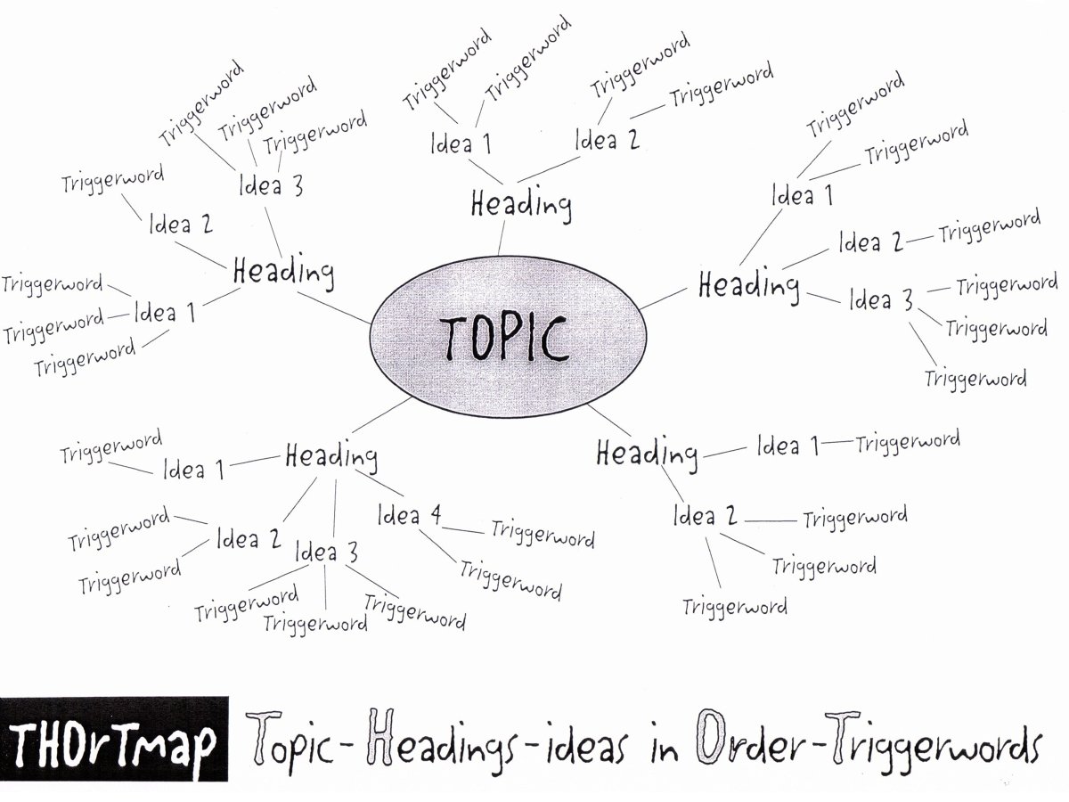

Жетілдірілген қорытындылау, есте сақтау және жазба жасау техникасын қолданыңыз
1-қадам – Бүгін кешке қанша бетті аяқтау керектігін шешіңіз. Әр бетті жылдам оқыңыз - бір бетке небәрі 5–10 секунд - әр сөзге мұқият қарап шығыңыз.
2 -қадам – Бірінші негізгі ТАҚЫРЫПТЫ бос беттің ортасына жазыңыз (альбомдық бағдар). Оған барлық ТАҚЫРЫПТАРДЫ қосыңыз –THOrTMAP-та 5 тақырып.
3 -қадам – Жазбаның бірінші бетіне оралыңыз. Материалды толық оқып шығыңыз, ТРИГГЕРЛІК СӨЗДЕРДІ іздеңіз – және оларды белгілеңіз. Әрбір сөйлемде тек бір немесе екі триггерлік сөз болуы қажет.
( Қадамды қараңыз )
4-қадам ТРИГГЕР СӨЗДЕРДІ негізгі ИДЕЯЛАР айналасында топтаңыз және идеяларды тақырыптарға ретімен тіркеңіз.
( Қадамды жасаңыз )
5-қадам – Аяқтаған кезде ақпаратқа сенсорлық байланыстарды барынша арттыру үшін түрлі-түсті және шағын суреттерді, диаграммаларды, мультфильмдерді қосыңыз
6-қадам – Толытырлған THOrTmap алыңыз және дауыстап оны сөйлемге айналдырыңыз. Оны өзіңізге, өз сөзіңізбен түсіндіріп беріңіз.
( Қадамды тыңдаңыз )
7-қадам - Егер сіз әлі ешбір бөлікті түсінбесеңіз, кітапқа немесе жазбаларға оралыңыз және THorTmap картасына қосу үшін тағы бірнеше сөзді шығарып алыңыз. Бұл бөлікті өзіңізге қайтадан түсіндіріңіз.
8-қадам – 10 минуттық үзілістен кейін THOrTmap картасына қайта қараңыз және оны дауыстап сөйлемдерге айналдырыңыз. Өз сөзіңізбен тағы да түсіндіріңіз. Есіңізде жоқ немесе түсінбейтін мәліметтер болса, 7-қадамды қайталаңыз.
( 10-минуттық обзор )
9-қадам – 24 сағат ішінде THOrTmap картасына қайта қараңыз және оны өз сөзіңізбен қайта түсіндіріңіз.
( 1 күнге шолу )
10-қадам – Аптаның ішінде 9-қадамдағыдай тағы бір шолуды жасаңыз.
( 1 аптаға шолу )
11-қадам – Бір айдан кейін 10-қадамға ұқсас басқа тексеруді орындаңыз.
( 1 айға шолу )
12-қадам – Оқыған тақырып бойынша ескі емтихан сұрағын тауып, оны жазбаларыңызға қарамай жасап шығыңыз. Жауабыңызды жазбаларыңызбен салыстырыңыз.
( Қадамды қолдану )
13-қадам – Оқыту әдістерінің қайсысы қай пәнге тиімді болатынын жазып алыңыз - сіз үшін. Қайда, қашан, қалай, кіммен, қандай ресурстарды пайдаланады. Бұл сіздің жеке оқу тәсіліңіз. Көмектесетін нәрсені көбірек, ал келмейтінді азырақ жасаңыз.
( амды көрсету )

Сіз оқушыларыңызға қалай оқу керектігін көрсетесіз бе?:
- Академиялық үлгі ретінде сіз оқушыларға олардың қалай көшіретінін көрсетесіз :
  - өзіңізді сынауға және үнемі жаңа нәрселерді үйренуге дайын болу?
  - барлық қателіктеріңізді мойындау және одан сабақ алу әдеті?
  - белсенді оқу мен табыс арасындағы байланыс?
    - Ол үшін не қажет?

Батылдықты шыңдау:
Менің батылдық әдісім …

Қосымша 1:

БАРЛЫҚ БАҒЫТТАР БОЙЫНША МАЗМҰНЫ

Қазақстандық 21 ғасыр С дағдылар
Оқу жоспары

ҚАРЫМ-ҚАТЫНАС ДАҒДЫЛАРЫ
1. Тілдік дағдылар
1.1 кері байланыс
1.2 мәдениетаралық түсіністік
1.3 әр түрлі мақсаттарға арналған мәтіндер жазу
1.4 сыни оқу
1.5 әртүрлілік үшін оқу
1.6 дұрыс сұрақтар қоя алу
1.7 таңбалар
1.8 парафраза
1.9 ғылыми жазу
1.10 іскерлік хат

2. Әлеуметтік дағдылар
2.1 әлеуметтік желілер
2.2 әлеуметтік қызмет
2.3 тілектер, қажеттіліктер және құқықтар
2.4 көшбасшылық
2.5 әлеуметтік желілердегі тұлғалық
2.6 әлеуметтік желілердегі қауіпсіздік

МӘСЕЛЕЛЕРДІ ШЕШУ ЖӘНЕ ШЕШІМ ҚАБЫЛДАУ
3. Ұйымдастырушылық қабілеттер
3.1 ұйымдастыру жабдықтары
3.2 файлдарды ұйымдастыру
3.3 технологияны қолдану
3.4 мақсаттарға жету
3.5 мерзімдерді басқару
3.6 уақыт пен тапсырмаларды басқару
3.7 емтихандарды оқу кестесі
3.8 зерттеу әдістемесі

4. шешім қабылдау қабілеттері
4.1 қорытындылар мен қорытындылар
4.2 аргументтерді тұжырымдау
4.3 әр түрлі көзқарастарды анықтау
4.4 дереккөздерді біржақтылыққа бағалау
4.5 Силлогизмдер, логика және тұжырымдар
4.6 дәлелді дәлелдерді әзірлеу
4.7 қиын және оңай таңдау

ТОПТА ЖӘНЕ ЖЕКЕ ЖҰМЫС ЖАСАУ ҚАБІЛЕТТЕРІ
5.Метакогнитивті дағдылар
5.1 мазмұн туралы ойлау
5.2 түсіну туралы ойлар
5.3 оқыту стратегиялары туралы ойлар
5.4 оқыту дағдыларын дамытудың өзін-өзі бағалауы
5.5 өнімділікті арттыру
5.6 рефлексивті журнал жүргізу

6. Тұлғалық дағдылары
6.1 назар және зейін
6.2 рискті бағалау
6.3 табандылық пен табандылық
6.4 импульсивтілік және ашу
6.5 қысым мен стресспен күресу
6.6 өзін-өзі ынталандыру
6.7 тұрақтылық
6.8 сәтсіз нәтиже
6.9 құндылықтар мен ізгіліктер
6.10 батылдық

7. Топтық дағдылар
7.1 Эмпатия
7.2 келіссөздер
7.3 жауапкершілікті қабылдау
7.4 өкілеттіктерді беру
7.5 адалдық пен теңдік
7.6 консенсус қалыптастыру
7.7 жанжалды шешу
7.8 сандық ынтымақтастық
7.9 командалар
7.10 көшбасшылық
7.11 персоналды басқару

8. Оқу дағдылары
8.1 жақсы жады
8.2 оқытудың ең жақсы тәсілдері
8.3 басқаларға табысқа жетуге көмектесу
8.5 еркін оқу
8.6 жылдам оқу
8.7 мақала жазуды ұйымдастырушыларды таңдау
8.8 эссе, ғылыми және іскерлік есептер жазу
8.9 мәтіннен жазбалар жасау
8.10 презентациялардан жазбалар жазу

ЗЕРТТЕУ ҚАБІЛЕТТЕРІ
9. Зерттеу дағдылары
9.1 ақпаратты ұйымдастыру және сақтау
9.2 зерттеу сұрағын жасаңыз
9.3 іздеу стратегиясын жасаңыз
9.4 тиімді сандық іздеу
9.5 дереккөздерді анықтау
9.6 зерттеу тапсырмалары мен құралдарын байланыстыру
9.7 дәлелдемелер көздерін бағалау
9.8 зерттеулерді бағалау үшін кері байланысты пайдаланыңыз
9.9 этикалық зерттеулер
9.10 зияткерлік меншік құқығы, Академиялық адалдық және
сілтемелер
10. БАҚ-пен жұмыс істеу дағдылары
10.1 вербалды емес қарым-қатынас
10.2 презентациялар құру
10.3 бұқаралық ақпарат құралдарын таңдау
10.4 медиа форматтар
10.5 мультимедиялық байланыс
10.6 бұқаралық ақпарат құралдарының әсері және этика

АКТ қабілеттері
11. Есептеу ойлау дағдылары
11.1 ыдырау
11.2 үлгіні тану
11.3 Абстракция
11.4 Алгоритмдік ойлау
11.5 есептерді есептеу арқылы шешіңіз

СЫНИ ОЙЛАУ ҚАБІЛЕТІ
12. Сыни тұрғыдан ойлау дағдылары
12.1 бақылау
12.2 болжамдарды бағалау
12.3 деректерді талдау
12.4 миға шабуыл
12.5 көрнекі ойлау
12.6 көптеген көзқарастарды қарастырыңыз
12.7 салдары мен қорытындылары
12.8 корреляция және себеп-салдарлық байланыс
12.9 қолдану және салдары
12.10 мәселелерді шешіңіз-жаһандық ойлаңыз, жергілікті әрекет етіңіз

БІЛІМДІ ШЫҒАРМАШЫЛЫҚ ҚОЛДАНУ
13. Идеяларды қалыптастыру дағдылары
13.1 мүмкін емес шешімдер
13.2 байланыстар мен идеялар
13.3 болжам
13.4 түпнұсқа жұмыстар
13.5 метафоралық ойлау
13.6 100 қолдану

14. Адаптивті ойлау дағдылары
14.1 имитация арқылы құру
14.2 жақсарту
14.3 икемді ойлау
14.4 қосылыстар мен кеңейтімдер
14.5 пішін және функция

